גרף
E – קשתות
V – צמתים

עץ
גובה – המסלול הארוך ביותר מהצומת לעלה.
רמה – המסלול הארוך ביותר מהשורש לצומת.

עץ בינארי כללי – גובה 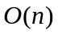
עץ בינארי מלא (שלם) – גובה 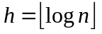
עץ בינארי מאוזן – גובה 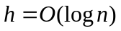

 | עץ בינארי | עץ בינומי
בניה
מצא מקסימום | 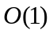 | 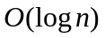
הוצא מקסימום | 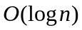
הוסף איבר
איחוד שתי ערימות | 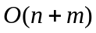 | 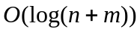

מיון | תכונות | סיבוכיות
בועות | במקום, השוואה, יציב | 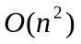
ערימה | במקום, השוואה, לא יציב | 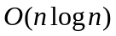
מהיר | במקום, השוואה, לא יציב | בממוצע:
מיזוג | אפשר במקום, השוואה, יציבות תלויה במימוש
מניה – k סוגים | לא במקום, אין השוואות, יציב
דלי
בסיס

עץ חיפוש בינארי
בניה: 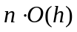
חיפוש - inorder

עץ 2-3-4:
מקסימום מפתחות = מקסימום צמתים X 3.
מקסימום מפתחות לעץ ברמה = 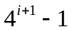.

עזרה

ריק
X,Y

B
Y

A,B,C
A,X,C
Z
ריק
X

A,B,C
Z,A
X

B,C
ריק
X
B
B,X
מאח
עזרה מהורה
הבעיה עולה רמה

